***Sensor Inductivo de corrientes de Foucault***

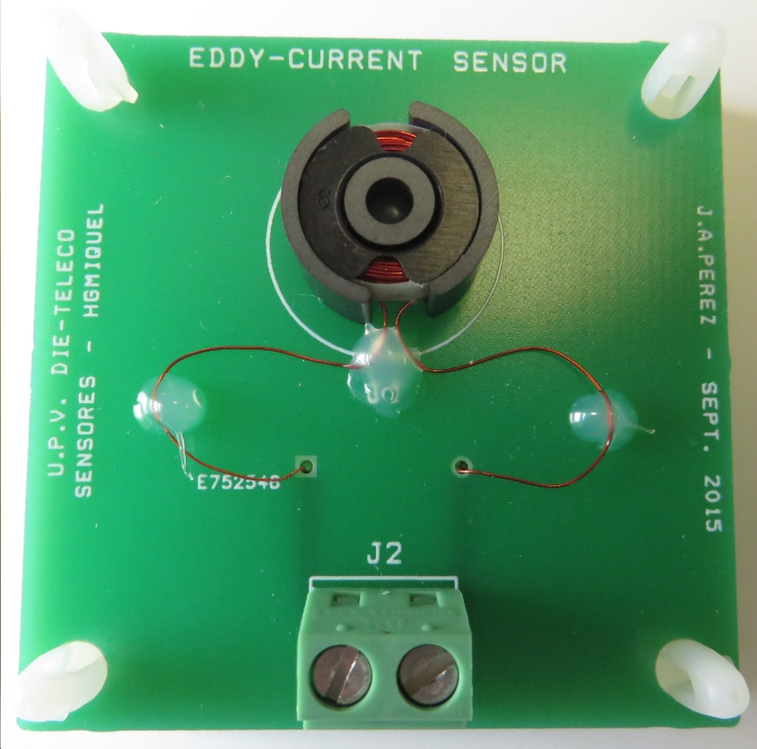

 ***Departamento de Ingeniería Electrónica -* ETSIT *- Universitat Politècnica de València***

**SENSOR INDUCTIVO DE CORRIENTES DE FOUCAULT**

1.- INTRODUCCIÓN.

2.- MATERIAL UTILIZADO.

3.- CIRCUITO PROPUESTO.

4.- DESARROLLO TEÓRICO.

* 1. CIRCUITO EN PUENTE
  2. CIRCUITO CON A.O.

5.- DESARROLLO PRÁCTICO.

1. CIRCUITO EN PUENTE DE MAXWELL
2. CIRCUITO CON A.O.

6.- ESPECIFICACIONES.

1. **INTRODUCCIÓN.**

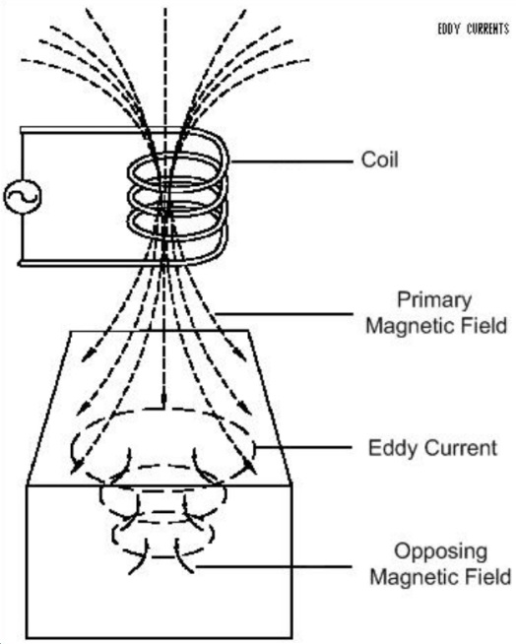Las corrientes de Foucault son corrientes inducidas en un conductor por la presencia de un flujo magnético variable. Debido a la ley de Faraday, un flujo magnético variable en un conductor origina la aparición de una fuerza electromotriz, y en consecuencia una corriente circular o de remolino (eddy current, en inglés). Estas corrientes circulares originan un campo magnético de dirección perpendicular a la superficie de la espira de corriente, y de sentido contrario al campo que las genera, disminuyendo el campo neto en el interior de la bobina generadora, y por tanto, disminuyendo su inductancia (ver fig. 1). Debido a la generación de estas corrientes en el conductor se origina una pérdida de energía y una disipación de potencia por efecto Joule. Esta potencia disipada en el conductor varía con el cuadrado de la frecuencia del flujo magnético generador de las corrientes. Según la ley de Lenz, estas corrientes circulares de Foucault originan flujos magnéticos de sentido contrario al flujo que las origina, disminuyendo el flujo neto en el interior de la bobina, y por tanto, el valor de su inductancia. Las pérdidas por efecto Joule que se producen en el metal se reflejan en la inductancia de sensor mediante un aumento de la resistencia serie de la bobina.

*Figura 1: Esquemático de la generación de las corrientes de Foucault en una superficie conductora.*

El conjunto del señor de corrientes de Foucault junto con el blanco a detectar puede modelizarse mediante un transformador (ver fig.2).



*Figura 2: Modelo del sensor de corrientes de Foucault junto con el blanco a detectar.*

El primario representa el sensor de corrientes de Foucault, y el secundario representa el blanco (pieza a detectar). La resistencia R1 representa la resistencia a las corrientes de Foucault que se generan en el blanco. La resistencia R1 es proporcional a la resistividad del blanco. El coeficiente de inducción mutua se relaciona con la distancia del sensor al blanco, de modo que el coeficiente M disminuye cuando incrementa la distancia. Aplicando las leyes de Kirchhoff en el dominio transformado de Laplace, podemos obtener las ecuaciones:

$$R_{0} I_{0}+sL_{0 }I_{0}-sMI_{1}=V$$

$$R_{1} I_{1}+sL_{1 }I_{1}-sMI_{0}=0$$

El coeficiente de inducción mutua es: M $=k\sqrt{L_{0}L_{1}}$, siendo k el factor de acoplamiento (k puede variar de 0 a 1). La impedancia compleja en el primario cuando hay un blanco será:

$${Z_{in}=R}_{0}+sL_{0 }+\frac{M^{2}w^{2}}{R_{1} +sL_{1 }}$$

La resistencia y la inductancia del primario con un blanco serán:

$${R_{in}=R}_{0}+\frac{w^{2}M^{2}R_{1}}{{R_{1}}^{2} +{(wL_{1 })}^{2}}$$

$${L_{in}=L}_{0}-\frac{w^{2}M^{2}L_{1}}{{R_{1}}^{2} +{(wL_{1 })}^{2}}$$

1. **MATERIAL UTILIZADO.**

- Módulo de prácticas con un sensor de corrientes de Foucault.

- Circuito integrado: amplificador de instrumentación integrado AD620.

1. **CIRCUITO PROPUESTO.**

Los circuitos a diseñar, montar y medir en esta práctica son los siguientes:

1.- Los circuitos propuestos para la medida de la inductancia del sensor de corrientes de Foucault serán el puente de Hay (ver fig.3) y el puente de Maxwell (ver fig.4). El puente de Hay es recomendado para obtener el valor de una inductancia real cuando el factor de calidad Q es superior a 10 (Q > 10). El puente de Maxwell es recomendado para obtener el valor de una inductancia real cuando el factor de calidad Q está comprendido entre 1 y 10 (1 < Q < 10).

 

*Figura 3: Puente de Hay. Figura 4: Puente de Maxwell.*

2.- El acondicionador para el puente de Maxwell diseñado con objeto de obtener una tensión en función del espesor, distancia, dimensiones y conductividad de la pieza metálica a detectar será el mostrado en la fig.5, compuesto de un amplificador de instrumentación integrado (AD620) seguido de un detector de envolvente.



*Figura 5: Circuito acondicionador para el Puente de Maxwell.*

3.- Circuito con A.O. Otra alternativa para medir la inductancia del sensor consistirá en la utilización del acondicionador de señal de la fig.6, con el que se determinará la impedancia compleja de la bobina.



*Figura 6: Circuito para la medida de Lx y Rx.*

1. **DESARROLLO TEÓRICO**
   1. **CIRCUITO EN PUENTE**
2. Determinar el valor de las tensiones de salida del puente de Hay, V1 y V2 (ver fig.3) en función de los componentes del puente.

$V1=Vg*\frac{R3}{(R1+R3+\frac{1}{jwC})}$ $V2=Vg*\frac{jwLx+Rx}{(jwLx+Rx+R2)}$

1. Determinar la condición de equilibrio del puente de Hay (tensión de salida del puente nula).
$$\left[R1-\frac{j}{wC1}\right]\left[Rx+jwLx\right]=R2*R3$$

2. Para la condición de equilibrio del puente de Hay, determinar la expresión que relaciona Rx y Lx en función de los componentes del puente y la pulsación angular.

$Rx=\frac{w^{2}C_{1}^{2}R_{1}R_{2}R_{3}}{1+w^{2}C_{1}^{2}R_{1}^{2}}$ $Lx=\frac{R_{2}R_{3}C_{1}}{1+w^{2}C_{1}^{2}R_{1}^{2}}$

1. Determinar el valor de las tensiones de salida del puente de Maxwell, V1 y V2 (ver fig.4) en función de los componentes del puente.

$V1=Vg*\frac{R3}{(R1||\frac{1}{jwC1}+R3)}$ $V2=Vg*\frac{jwLx+Rx}{(jwLx+Rx+R2)}$

1. Determinar la condición de equilibrio del puente de Maxwell (tensión de salida del puente nula).
$$Z_{x}=\frac{Z_{2}Z_{3}}{Z_{1}}=R_{2}R_{3}\left[\frac{1}{R_{1}}+jwC_{1}\right]=R_{x}+jwL_{x}$$

2. Para la condición de equilibrio del puente de Maxwell, determinar la expresión que relaciona Rx y Lx en función de los componentes del puente y la pulsación angular.

$R_{x}=\frac{R_{2}R_{3}}{R_{1}}$ $L_{x}=R_{2}R_{3}C_{1}$

1. Determinar el ancho de banda del amplificador de instrumentación integrado AD620, para G=1 y para G=100. Dar la expresión de la ganancia en función de la resistencia R4 (ver fig.5).
$$R_{4}=\frac{49.4kΩ}{G-1}$$

2. Explicar el funcionamiento del conjunto formado por el diodo 1N4148, la capacidad C2 y la resistencia R5. Explique el criterio de elección de C2 y R5 en función de la frecuencia del generador.

Detector de envolvente mediante el diodo para dejar pasar la señal en solo un sentido y el condensador junto con la resistencia para actuar como filtro paso bajo para suavizar la señal.

* 1. **CIRCUITO CON A.O.**

1. Determinar, según especificaciones, el producto “ganancia por ancho de banda” (GBP) del A.O. TL081.

Typical: 4 MHz, Minimum: 2.5 MHz

1. Para el circuito de la fig.6 determinar la impedancia de la bobina Z=Rx + S Lx, en función de las tensiones V1, V2 y Ro.
$$Zx =- \frac{V1Ro}{V2}$$

2. Determinar las expresiones que relacionan Rx y Lx en función del módulo de V1/V2, R, y el ángulo de desfase  entre V1 y V2.

$R_{x}=-Ro\frac{\left|V1\right|}{\left|V2\right|}\cos{θ}$ $L_{x}=-\frac{Ro}{w}\frac{\left|V1\right|}{\left|V2\right|}\sin{θ}$

Donde $θ$ es el desfase entre V1 y V2.

1. **DESARROLLO PRÁCTICO.**
2. **CIRCUITO EN PUENTE DE MAXWELL**
3. Midiendo con el medidor de impedancias de laboratorio en modo serie y 10kHz, rellenar la tabla siguiente:

Q=wLx/Rx

Identificar el módulo de prácticas utilizado: Módulo nº =

|  |  |  |  |  |  |
| --- | --- | --- | --- | --- | --- |
| Frecuencia | Componente | En vacío | 5 céntimos | 20 céntimos | 1 euro |
| 10 kHz | Rx |  |  |  |  |
| Lx |  |  |  |  |
| Q |  |  |  |  |

**NOTA: la impedancia medida varía según la cara de la moneda, por tanto, se sugiere colocar todas las monedas con la misma orientación, por ejemplo, con la cara donde figura el valor numérico de la moneda hacia arriba.**

1. Montar el circuito en puente de Maxwell de la fig.4 con Vg = 2 sen(2π104t) y con los siguientes valores de los componentes. Medir con el medidor de impedancias el condensador C1 a 10kHz, y con el multímetro el valor de R2.

C1 = 22 nF R2 = 100 Ω R1 = 50 kΩ R3 = 1 kΩ

C1 = R2 =

Determinar la impedancia de la bobina (Rx, Lx) utilizando las ecuaciones deducidas en el apartado 4.1.6, y ajustando R1 y R3 hasta que el puente este balanceado. Utilizando la moneda de 20 céntimos colocada sobre el sensor eddy, determinar la impedancia de la bobina y rellenar la siguiente tabla:

|  |  |  |
| --- | --- | --- |
| Frecuencia | Componente | 20 céntimos |
| 10 kHz | Rx |  |
| Lx |  |
| Q |  |
|  | R1 |  |
| R3 |  |

**Nota: para balancear el puente, utilizar el modo XY (elipse de Lissajous). El ajuste es un proceso iterativo entre ajuste de amplitudes de V1 y V2 mediante el potenciómetro R3 y el ajuste de desfase nulo mediante R1. Para visualizar la tensión de salida del puente active el canal matemático con la función CH1-CH2.**

1. Montar el circuito en puente de Maxwell y amplificador de la fig.5, con los valores del puente de Maxwell del apartado anterior y con los componentes siguientes:

R4 = 4,7 kΩ R5 = 100 kΩ C2 = 1 F

Determinar la ganancia del amplificador de instrumentación AD620: G =

Determinar la impedancia del sensor (Rx, Lx) utilizando las ecuaciones deducidas en el apartado 4.1.6, y ajustando R1 y R3 hasta que el puente esté balanceado. Medir en el osciloscopio la tensión de salida del puente de Maxwell, midiendo a la salida del amplificador de instrumentación integrado AD620, de modo que es mucho más fácil el ajuste de balancear el puente de Maxwell. Utilizando monedas de 5 céntimos, 20 céntimos y 1 euro colocadas sobre el sensor eddy, determinar la impedancia de la bobina y rellenar la siguiente tabla:

|  |  |  |  |  |  |
| --- | --- | --- | --- | --- | --- |
| Frecuencia | Componente | En vacío | 5 céntimos | 20 céntimos | 1 euro |
| 10 kHz | Rx |  |  |  |  |
| Lx |  |  |  |  |
| Q |  |  |  |  |
|  | R1 |  |  |  |  |
|  | R3 |  |  |  |  |

1. Utilizando el mismo circuito de la fig.5 del apartado anterior, ajustar los valores de los R1 y R3 para que la salida del puente de Maxwell con el sensor eddy en vacío este balanceado (tensión de salida nula). Medir la tensión de salida del circuito en vacío y para cada una de las monedas y rellenar la tabla siguiente:

|  |  |  |  |  |
| --- | --- | --- | --- | --- |
| Frecuencia/VOUT | En vacío | 5 céntimos | 20 céntimos | 1 euro |
| 10 kHz |  |  |  |  |

1. Justificar el motivo por el cual con la moneda de 5 céntimos la inductancia aumenta mientras que para el resto disminuye.
2. **CIRCUITO CON A.O.**
3. Montar el circuito de la fig.6 con Vg = 1 sen(t) con los siguientes valores. Medir el valor de R0 con el multímetro y utilizar este valor para hacer los cálculos.

R0 = 100 Ω R0 =

Utilizar el osciloscopio para medir las tensiones V1 y V2, visualizando simultáneamente una en cada canal del osciloscopio. Puede utilizarse la función matemática CH1/CH2, o determinar la relación de amplitudes de V1 y V2 y su desfase para obtener la impedancia. De las medidas obtenidas en el osciloscopio determinar el módulo y fase de la impedancia de la bobina, así como Rx y Lx en vacío, y con las monedas de 5 céntimos, 20 céntimos y 1 euro. Rellenar la tabla siguiente:

|  |  |  |  |  |  |
| --- | --- | --- | --- | --- | --- |
| Frecuencia | Componente | En vacío | 5 céntimos | 20 céntimos | 1 euro |
| 10 kHz | V1 |  |  |  |  |
| V2 |  |  |  |  |
| |Z| |  |  |  |  |
| Z |  |  |  |  |
| Rx |  |  |  |  |
| Lx |  |  |  |  |

**2.-** Comparar las medidas obtenidas con el puente de Maxwell y con el circuito con A.O. Trazar las gráficas con la información de Rx y Lx en el eje de ordenadas y la moneda (o ausencia de ella) en el eje de abscisas (equiespaciadas), para las medidas realizadas con el puente de Maxwell, con el circuito con A.O. y con el medidor de impedancias.

|  |  |  |  |  |  |
| --- | --- | --- | --- | --- | --- |
|  | Medida | En vacío | 5 céntimos | 20 céntimos | 1 euro |
| PUENTE  MAXWELL | Rx (Ω) |  |  |  |  |
| Lx (mH) |  |  |  |  |
| CIRCUITO  A.O. | Rx (Ω) |  |  |  |  |
| Lx (mH) |  |  |  |  |

**6.- ESPECIFICACIONES.**

Se adjuntan las especificaciones correspondientes a los siguientes componentes o material utilizado:

* Amplificador de instrumentación integrado: AD620
* Amplificador operacional de entrada JFET: TL081